**Template de codificação do jogo: Pacman**

**Resumo.** O template de codificação do Pacman referência a Programação Orientada a Objeto, com aspecto e escrita simples, mas perdurando na estrutura comum de programação. Tendo ainda, uma explicação detalhada das variáveis, métodos e executáveis.

**1 Introdução**

O código estruturado na imagem abaixo refere-se ao jogo Pacman. O código do template pretende demonstrar as estruturas de código incorporadas na Programação Orientada a Objeto (POO). De maneira que, apresente as variáveis, métodos e a execução dos mesmos descrevendo-as explicadamente.

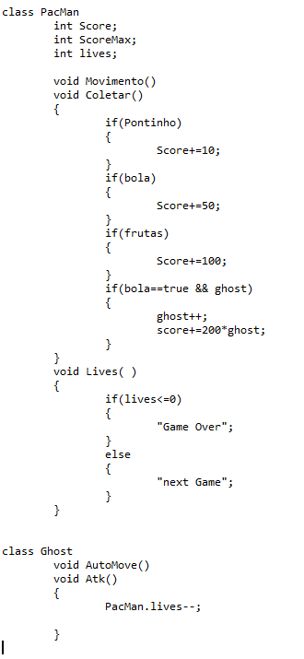

**2 Procedimento**

Na figura 1, apresentada na introdução, dispõe de duas classes uma para o ghost que são os inimigos e outra para o personagem, cujo é movimentado pelo jogador. A classe Pacman possui variáveis “int” para armazenar valores dos tipos que se deseja apresentar no jogo. No caso, tem-se score (pontuação em geral), scoremax (pontuação máxima permitida no jogo) e lives(tentativas concedidas ao jogador). Outra parte do Pacman, são os métodos representados por “ void movimento, “void coletar” e “void lives”, esses métodos demonstram a funcionalidades do jogo como possuir movimentos para o personagem, coleta de frutas, bola e pontinho e contabilização de todo colhimento. Por fim, os termos presentem entre os “if’s” são responsáveis por fazer a execução do método e o modo que se deve realizar.

A segunda classe que representa os inimigos ghost, como propriamente dito os fantasmas. Os métodos e execução são basicamente a mesma estrutura, o diferencial está na movimentação dos inimigos que é feito por um Non-player character, conhecido como NPC, é basicamente um personagem não jogável por usuário, que tem sua movimentação feita pelo software de programação, assim como seu método de ataque, o “void atk”.

**3 Conclusão**

A estrutura codificada sobre o jogo Pacman, pode ser descrita de maneira simplificada ao mesmo tempo que representa uma estrutura de POO. Pois, suas variáveis, métodos e execução atuam amadoramente enquanto sua estrutura continua representando o padrão da escrita de códigos.

**4 Referência**

MATTOSO, M. Instructions for Authors of SBC Conferences Papers and Abstracts. Universidade Federal do Rio de Janeiro –COPPE.